ПБУ 18/02 ПРИ ПЕРЕДАЧЕ ОС ОТ МУП В КОМИТЕТ ПО УПРАВЛЕНИЮ ИМУЩЕСТВОМ

Спасибо за пояснения!

При передаче ОС через счет 75.01 без определения доходов и расходов удобнее воспользоваться документом Списание ОС, а не Передача ОС, который подразумевает реализацию. (рис. Списание ОС)

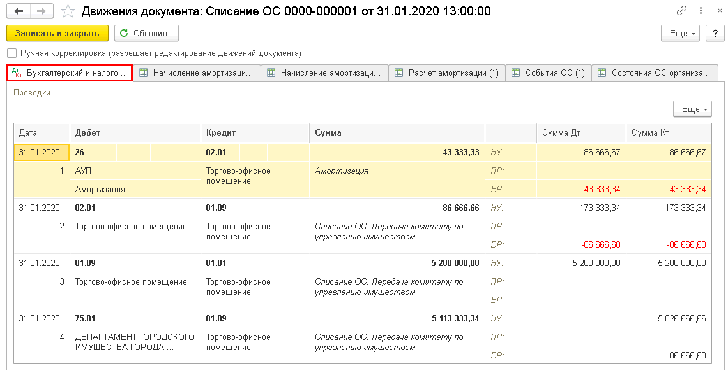

Теперь о ПБУ 18/02

Здесь как раз сложилась ситуация, когда одновременно формируются и постоянная, и временная разница. Но алгоритм программы при затратном методе не позволяет учитывать и то, и другое сразу.

Когда программа определяет разницу, то определяет ее либо как временную, либо как постоянную.

Но у вас произошло следующее:

во-первых, совершенно определенно при различной стоимости актива (ОС) в БУ и НУ формируется ВР, что и отразила программа.

во-вторых, при окончании амортизации разница в расходах между БУ и НУ становится постоянной, так как мы успели списать в БУ на 67 846,17 руб. меньше, чем в НУ. И разрыв уже не сократится. строго говоря, эта разница в расходах всегда была постоянной, но стала заметной, когда произошло погашение ВР при списании актива.

И этого следует вывод: затратный метод при аналогичных ситуациях всегда будет давать ошибку в расчете ТНП по данным БУ, так как не умеет одновременно квалифицировать одну и ту же и разницу как ПР и ВР.

Как такого рода ошибки можно найти и определить наличие ПНР или ПНД? По формуле



Все данные формулы у вас будут рассчитаны. Разница между РНП (расходом по налогу на прибыль) и УР (условным расходом по налогу на прибыль) покажут вам ПНР или ПНД.

То есть вы должны опереться на показатели:

* Текущий налог на прибыль (ТНП) — из декларации;
* ОНА и ОНО — из регистра временных разниц (лучше при затратном методе вести вручную, вне программы для проверки);
* УР — из данных программы.

А ПНД или ПНР — это расчетная величина.

Теперь по вашему примеру

Что переквалифицировать в расходах ВР на ПР, создайте Операцию, введенную вручную (рис. Операция).

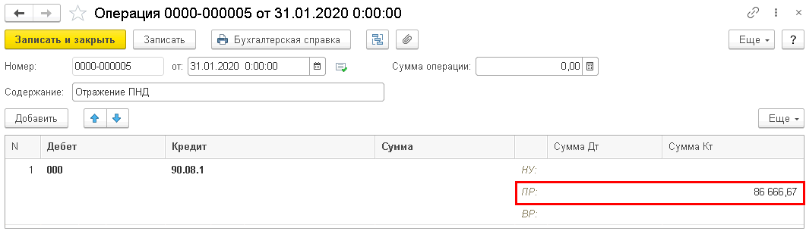

У вас возьмите счет 90.02.1, насколько, я понимаю.

Почему так?

Не рекомендуем исправлять в документе Списание О

С (Передача ОС), так как придется править на счете 20 (в вашем случае), а это приведет к изменению ВР, чтобы соблюсти правило БУ=НУ+ПР+ВР.

ПР лучше вводить не на балансовом счете, а на счете доходов и расходов. Лучше 99.01.1, но у меня программа не отработала такой вариант.

В результате данной проводки регламентная операция Расчет налога на прибыль создаст ПНД

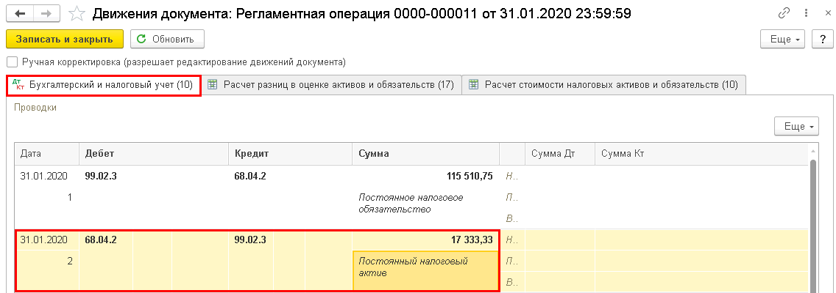

Анализ учета по налогу на прибыль ошибку не покажет

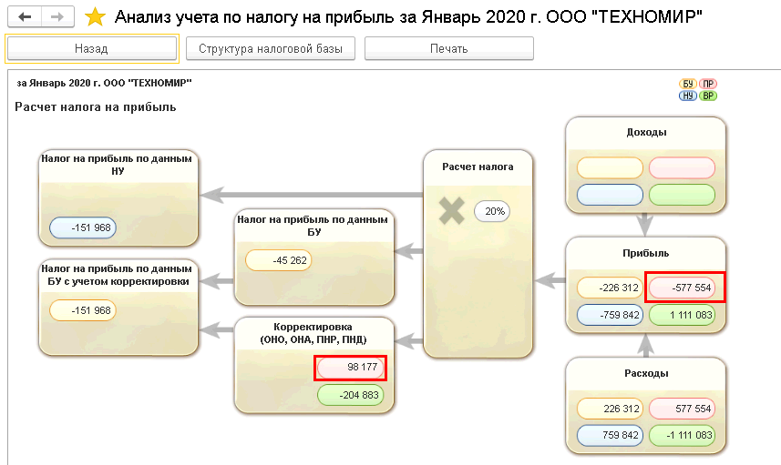

ПНР будет меньше расчетной по расходам января на сумму сформированного ПНД.

Оборотно-сальдовая ведомость за период 2020 будет показывать по счетам 90 и 99 ошибку контроля. Но она ни на что не повлияет.